Мой отец, Ращиков Иван Денисович, инвалид Великой Отечественной Войны.
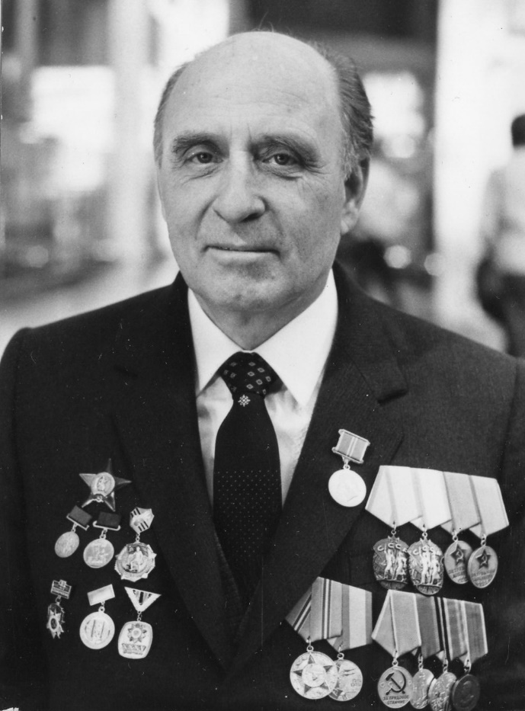
Он воевал в рядах красной Армии с самого начала войны и до июля 1944 года, когда после третьего тяжелого ранения был демобилизован. За боевые заслуги он награждён орденами «Красной звезды» и «Отечественной войны», медалью «За победу над Германией». За время мирной жизни его награждали ещё много раз (два ордена «Знак почёта», медалями «За трудовую доблесть», ….. ), но эти боевые награды были для него особенно дороги. Вот как он описывал этот период своей жизни:
«Я родился 10 ноября 1920 года на хуторе близ деревни Лавки Дубровинского района Витебской области в семье крестьянина, в которой кроме меня было ещё 10 детей. Ни одному из моих братьев не удалось пережить войну. Работать я начал с малых лет в крестьянском хозяйстве отца. Хозяйство было середняцким – владели 10 десятинами земли, держали лошадей, коров, свиней и птицу. Хозяйство вели своими силами и жили неплохо. В 1929 году в нашей деревне было создано коллективное хозяйство. На сходе отец, как и большинство жителей деревни, вступил в колхоз. Но вскоре отец умер. Новая жизнь давалась нелегко. Приходилось вместе со старшими работать на полях и в огороде, как на приусадебном участке, так и общественном хозяйстве, одновременно учиться. Окончил 7 классов неполной средней школы и поступил в сельскохозяйственный Старо-Борисовский зоотехникум. В 1940 году был призван в советскую Армию. Служил красноармейцем в городе Львове в 202-м мотострелковом полку до февраля 1941 года, а затем меня командировали на курсы младших политруков запаса в город Радомысль Киевского Военного Округа. Здесь меня и застала война. В связи с приближением фронта, курсы были переведены в г. Камышин Сталинградского Военного Округа, где я и продолжил учёбу и сдал экзамены. 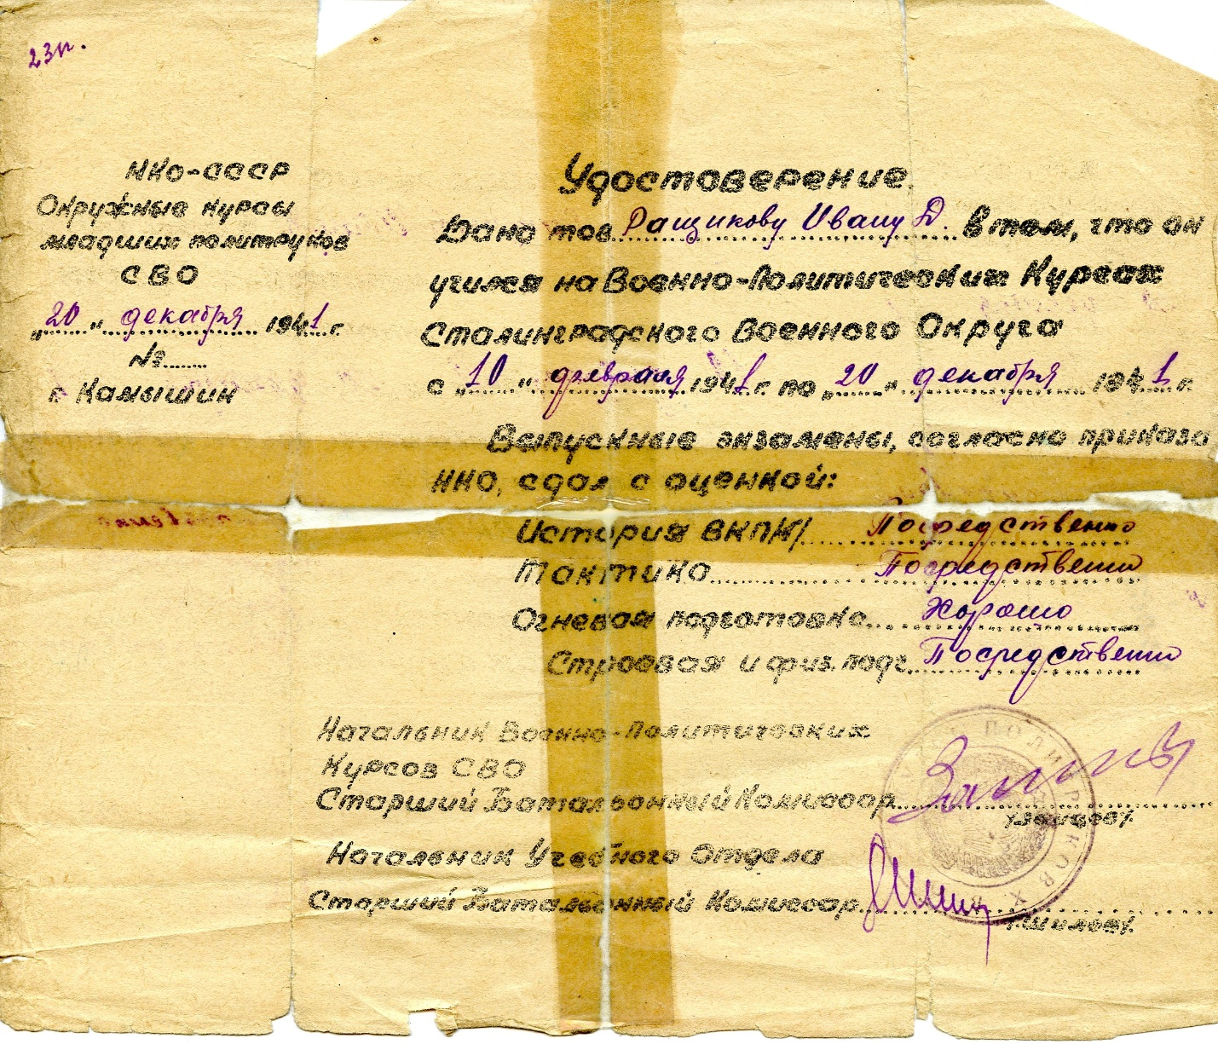
В декабре 1941 года был командирован в г. Москву в главное Политическое Управление Советской армии, где и получил направление в действующую армию на Волховский фронт политруком роты 314 стрелкового полка 46 стрелковой дивизии. Участвовал в боевых действиях по прорыву кольца окружения Ленинграда. Были освобождены сотни населённых пунктов, но ликвидировать тогда блокаду не удалось. В апреле 1942 года был первый раз ранен и месяц пробыл в госпитале. После выписки был направлен на курсы комиссаров батальонов и дивизионов при Политуправлении ленинградского фронта. Окончил месячные сборы 2-й очереди и получил направление комсоргом в свой полк.

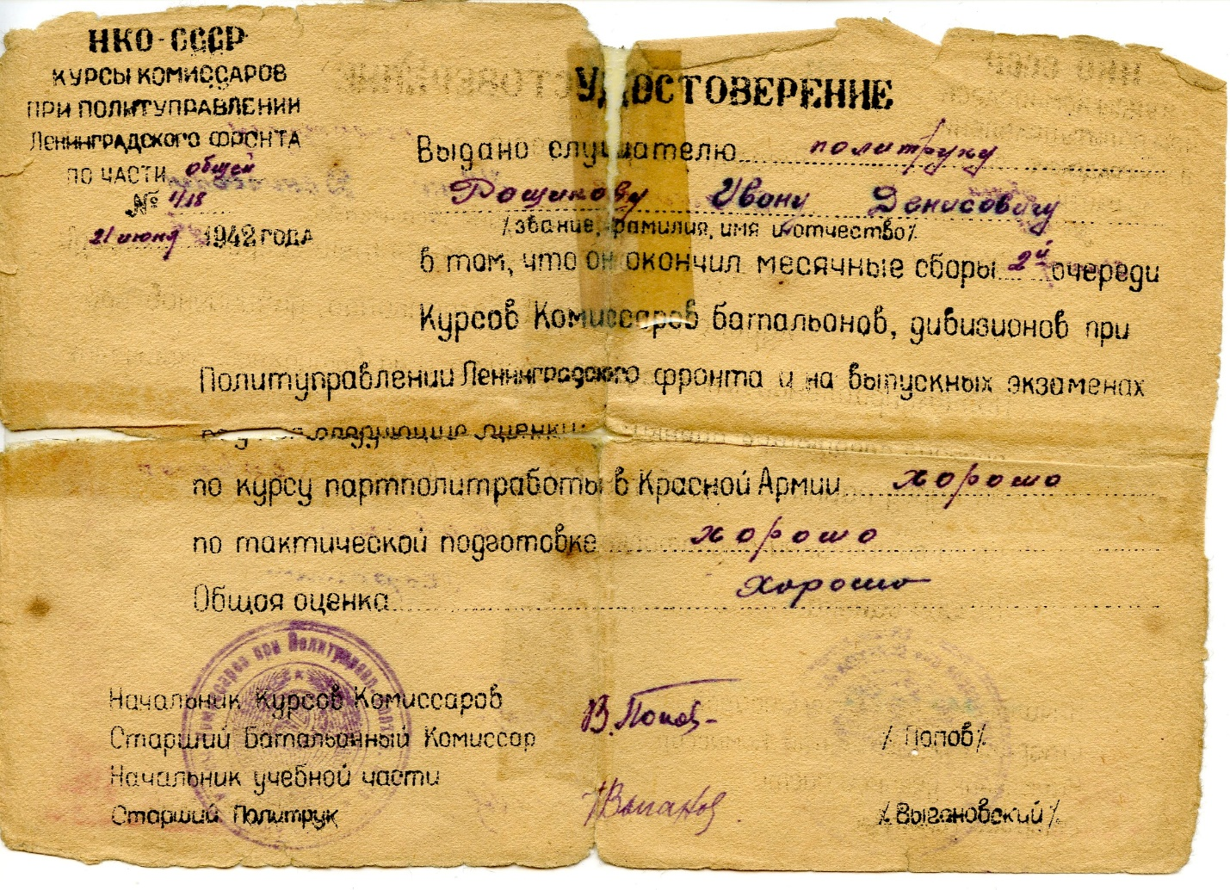
В составе полка участвовал в прорыве обороны противника на Любанском направлении. После прорыва обороны противника мы продвинулись на 75 км и вышли к Любани. Бои пришлось вести в болотистой местности под названием «Мясной бор». К Ленинграду шли болотами, ломая оборону противника. Об этих боях была сложена песня, в которой были строки: «кто в Ленинград пробирался болотами, горло ломая врагу». Но достичь Любани не смогли, наступление было остановлено. Немцы получили подкрепление и ввели свежие силы. По приказу Ставки нас должны были отвести назад, но немцы перехватили инициативу и перекрыли нам отход. 2-я Ударная армия оказалась в окружении. Основная часть окружённой группировки, в которой находился и я, вышла из окружения проделав брешь в линии обороны противника.
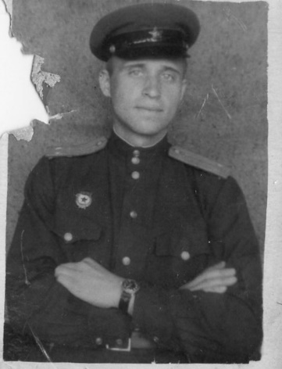
После выхода из окружения был направлен в город Вологду, где формировались новые части. Я был зачислен в 939 стрелковый полк 259 стрелковой дивизии в качестве заместителя командира батальона по политчасти. Сформированная полнокровная дивизия была погружена в вагоны и направлена под Сталинград. Но в бой мы вступили уже после того, как немецкие войска под Сталинградом были окружены. Наша часть прямо с колёс была брошена в наступление в составе Юго-Западного Фронта. Прошли с боями почти 300км и вышли на рубеж реки Северский Донец. После мощной артиллеристской подготовки мы пошли в атаку, но нам помешал немецкий пулемёт из подготовленной огневой точки. Наш пулемёт замолчал, пулемётчик был убит. Я добрался до пулемёта и стал вести прицельный огонь по огневой точке противника, заставив его на время замолчать. Этого было достаточно, чтобы мы ворвались на окраину населённого пункта. Противник побежал, и мы начали преследование. Но здесь на меня неожиданно из-за дома выскочил немец и выпустил автоматную очередь. 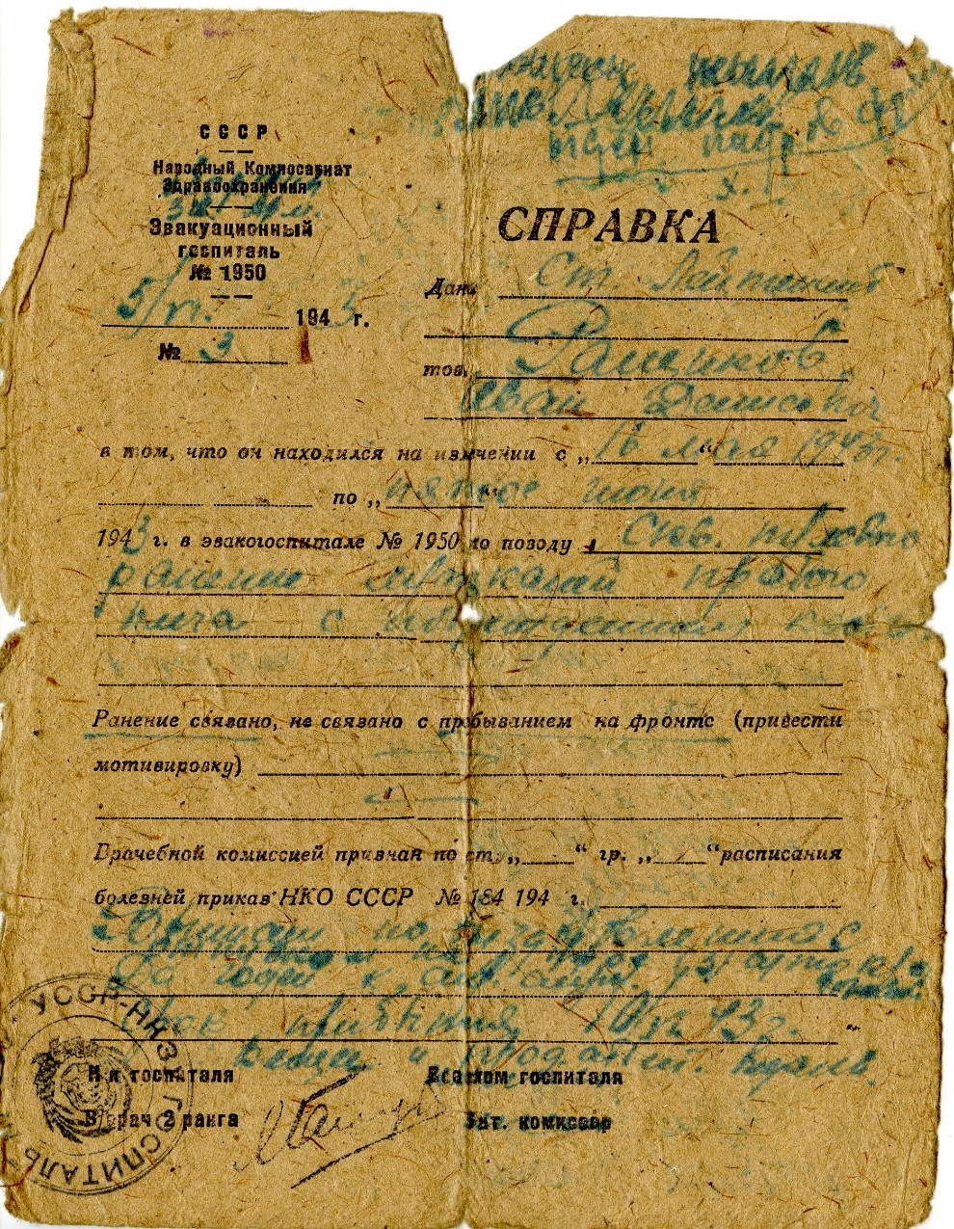
Я был ранен в руку и немного зацепил правый бок. Населённый пункт мы всё-таки взяли.
После боя я месяц лечился, а затем прошёл курсы переподготовки начальствующего состава и меня направили командиром роты с свой полк. При штурме Мелитополя был тяжело ранен – наступил на мину.
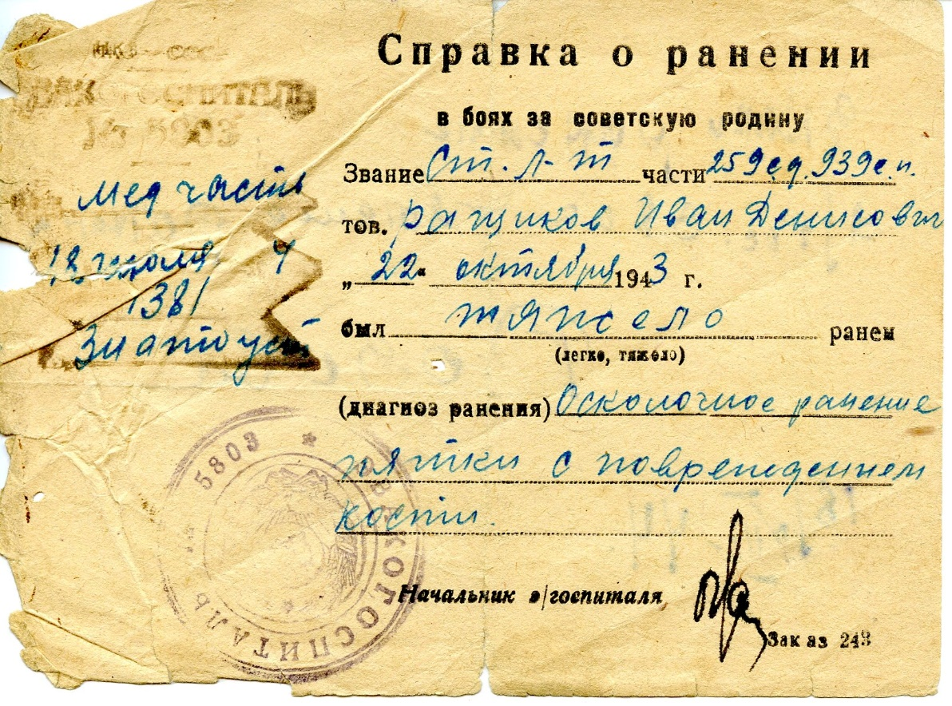

После выписки из госпиталя в июле 1944 года уволен в запас по инвалидности.»

